Kužel – samostatná práce. Žáci s podpůrným opatřením počítají to, co zvládnou. Příklady nejsou těžké, tak se snažte. Nezapomeňte na náčrtky a řádné označení. Můžete použít kalkulačku nebo tabulky.
- Vypočítej povrch a objem kužele. Který má poloměr 13 cm a výšku 12 cm. (délku strany zaokrouhli na desetiny, povrch a objem zaokrouhli na jednotky).
- Vypočítej povrch a objem kužele, který má poloměr podstavy 6 cm a délku strany 8 cm.
(výšku kužele zaokrouhli na desetiny, povrch a objem na desítky).
- Vypočítej povrch a objem kužele, který má průměr podstavy 6 dm a výšku 75cm. (délku strany zaokrouhli na desetiny, povrch a objem zaokrouhli na jednotky).

- r = 13 cm, v = 12 cm
S = πr² + πrs
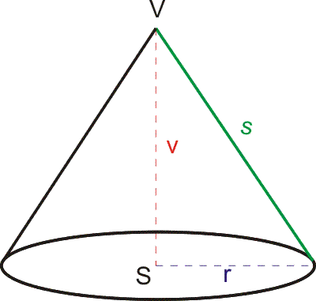
s² = v² + r² S = 3,14.13² + 3,14.13.17,7
s² = 12² + 13² S = 1253 cm²
s² = 144 + 169 V = $\frac{1}{3}$Sp.v
s² = 313 V = $\frac{1}{3}$3,14.13².12
s =$\sqrt{313}$ V = 2 123 cm³
s =17,7 cm

- r = 6 cm, s = 8 cm
v² = s² – r² S = πr² + πrs
v² = 8² – 6² S = 3,14.6² + 3,14.6.8
v² = 64 – 36 S = 263,8 = 260 cm²
v = $\sqrt{28}$ V = $\frac{1}{3}$Sp.v
v = 5,3 cm V = $\frac{1}{3}$3,1$28$4.6².5,3
V = 200 cm³

- d = 6 dm r = 3 dm, v = 75cm = 7,5 dm
s² = v² + r² S = πr² + πrs
s² = 7,5² + 3² S = 3,14. 3² + 3,14.3.8,1
s² = 65,25 S = 104,6 = 105 dm²
s = $\sqrt{65,25}$ V = $\frac{1}{3}$Sp.v
s = 8,1 dm V = $\frac{1}{3}$3,14. 3².7,5
V = 70,65 = 71 dm³

